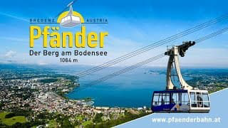

Ermäßigung von ca. -50 % (den jeweiligen Kindertarif) auf Einzelfahrten (einfach oder zwei Fahrten)
Vorteilskarten (4, 8 und 12 Fahrten)
und Jahreskarten

Dieses Angebot gilt für Grundwehrdiener, Berufssoldaten und Zivilbedienstete
ab 01 01 26 bis 31 12 26.
Hinweise:
➢Bei der Kasse ist ein gültiger BMLV-Dienstausweis/Wehrdienstausweis vorzulegen!

